Cake-bûche tiramisu
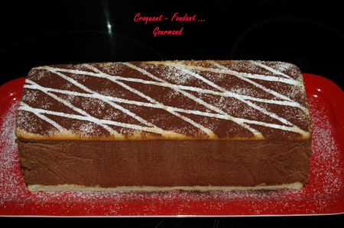
Pour 8 Croquants-Gourmands
Le biscuit :
- 60 g de sucre glace - 40 g de sucre - 1 œuf entier - 2 jaunes d'œufs - 5 blancs d'œufs
- 75 g de poudre d'amande - 60 g de farine - ½ sachet de levure chimique
La crème :
- 200 g de chocolat noir riche en cacao - 250 g de crème liquide - 300 g de mascarpone
- 2 càs de café fort - sucre glace - caco amer
1 plaque à biscuit roulé - 1 moule à cake de 26 cm X 11 cm
- Le biscuit :
- Préchauffer le four à 180° (chaleur tournante).
- Fouetter les blancs d'œufs en neige en incorporant le sucre en poudre.
- Fouetter l'œuf entier et les 2 jaunes avec le sucre glace et la poudre d'amande. Ajouter la farine additionnée de levure.
- Mélanger un peu de blancs d'œufs pour assouplir la pâte et Incorporer le reste de blancs en soulevant avec une spatule. Étaler ce mélange sur la plaque beurrée si non en silicone.
- Enfourner pendant 10 minutes et laisser refroidir.
- La crème :
- Faire fondre le chocolat cassé en morceaux dans un saladier avec la crème.
- Bien mélanger pour obtenir une crème lisse et laisser tiédir.
- Fouetter le mascarpone avec le café.
- Mélanger les 2 préparations.
- Le montage :
- Tapisser le moule de film étirable.
- Couper le biscuit en 4 bandes égales.
- Poser un rectangle de biscuit dans le fond du moule.
- Disposer des couches alternées de biscuit et de crème au chocolat. Terminer par du biscuit. (Il y aura donc, 4 couches de biscuit et 3 couches de crème au chocolat).
- Recouvrir de papier film et mettre au réfrigérateur pendant 3 heures minimum ou mieux toute la nuit.
- Le jour du repas, démouler le gâteau et le décorer suivant votre envie ou suivant les circonstances.

